
PLAN LEKCJI
- Fonetyka.
- Zadanie domowe.
- Zaimki osobowe w Narzędniku.
- Słuchanie.
- Czasowniki ruchu.
- Zadanie domowe.

Co zwykle robi Pan rano? Zwykle rano myję zęby.
Co zwykle robi Pan po południu? Zwykle po południu jem obiad.
Co zwykle robi Pani wieczorem? Zwykle wieczorem oglądam telewizję.
Co zwykle robi Pan o północy? Zwykle o północy jem kolację.

1.FONETYKA
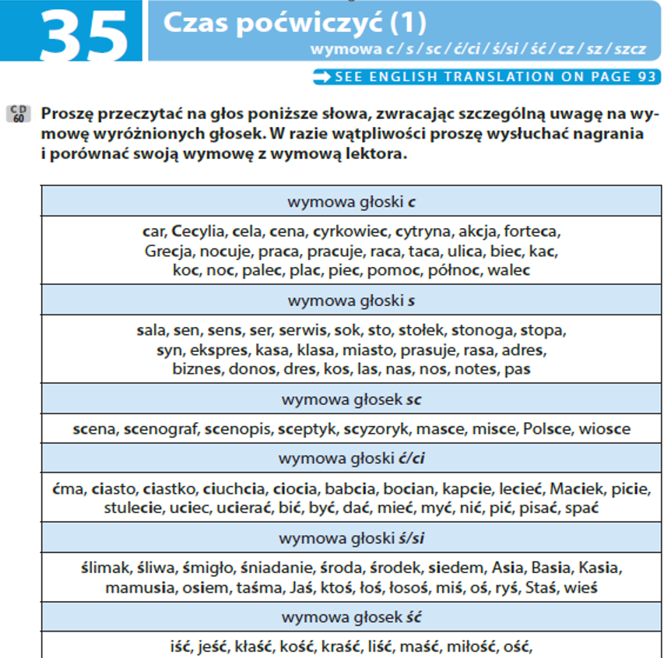

3. ZADANIE DOMOWE

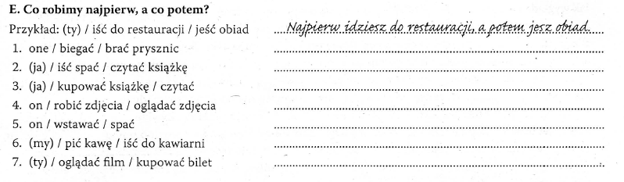
1.Najpierw one biegają, a potem biorą prysznic. , 2. Najpierw czytam książkę, a potem idę spać. , 3. Najpierw kupuję książkę, a potem czytam. , 4. Najpierw on robi zdjęcia, a potem ogląda zdjęcia. , 5. Najpierw on śpi, a potem wstaje. , 6. Najpierw idziemy do kawiarni, a potem pijemy kawę. 7. Najpierw kupujesz bilet, a potem oglądasz film.

Spotykam się z mamą. Spotykam się z nią.
4. ZAIMKI OSOBOWE W NARZĘDNIKU
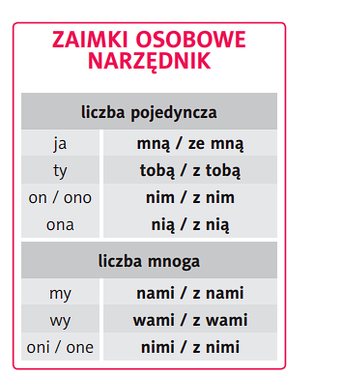

Zwykle spotykam się z sąsiadką. // z nią.
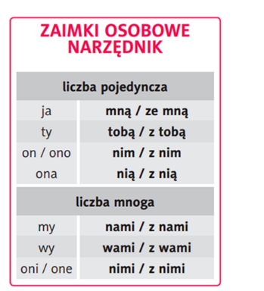
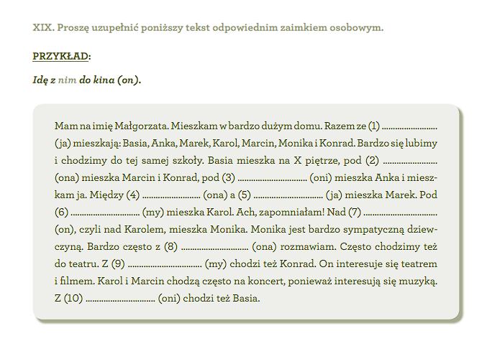
- Mną
- Nią
- Nimi
- Nią
- Mną
- Nami
- Nim
- Nią
- Nami
- Nimi
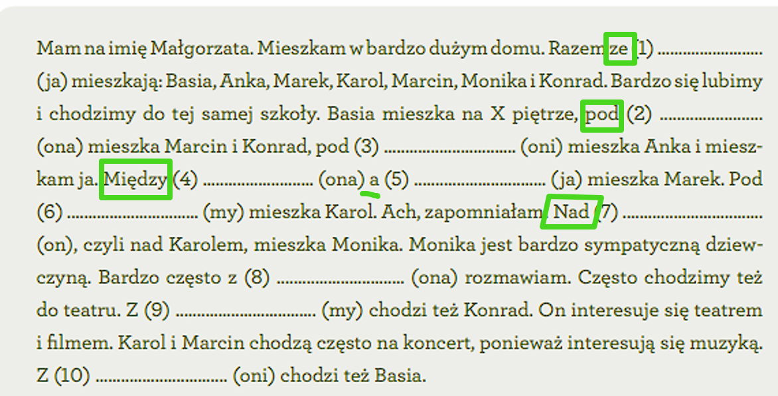

5.SŁUCHANIE
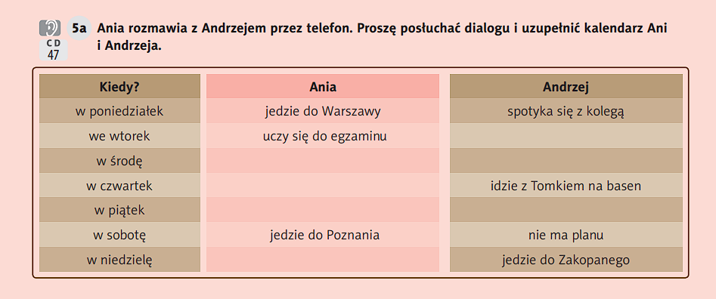
Ania – ma ostatnią lekcję francuskiego; ma egzamin z francuskiego; spotyka się z babcią, bo babcia ma urodziny; nie ma planu;
Andrzej- nie ma planu; pracuje po południu; idzie na dyskotekę
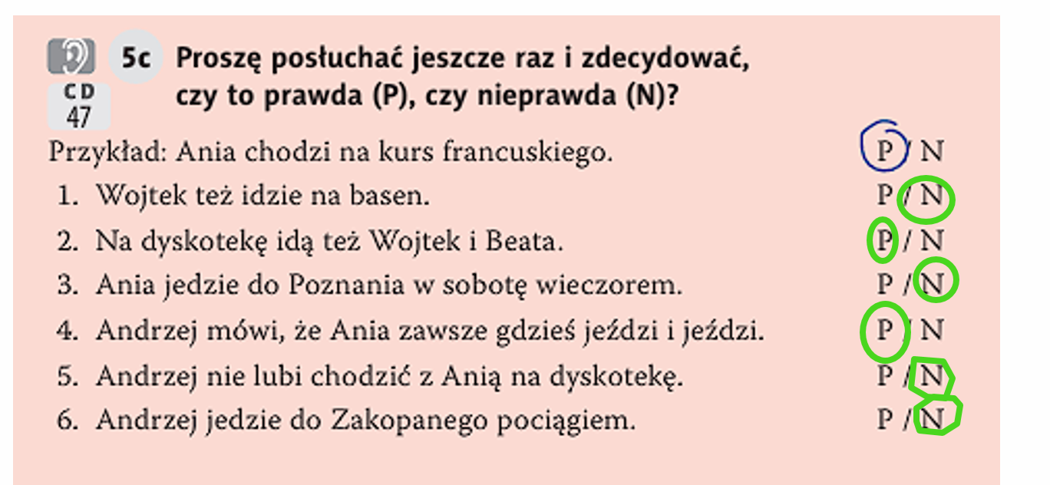

IŚĆ/ CHODZIĆ; JECHAĆ/ JEŹDZIĆ
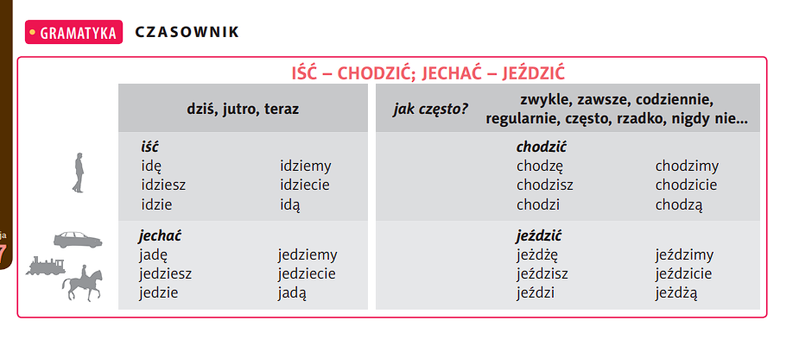
Zwykle do pracy jeżdżę samochodem, ale dziś jadę autobusem.

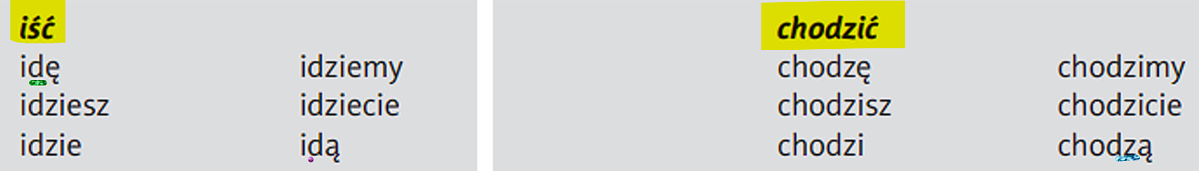
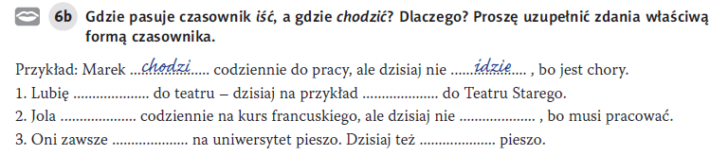
1. chodzić, idę; 2. Chodzi, idzie, 3, chodzą, idą
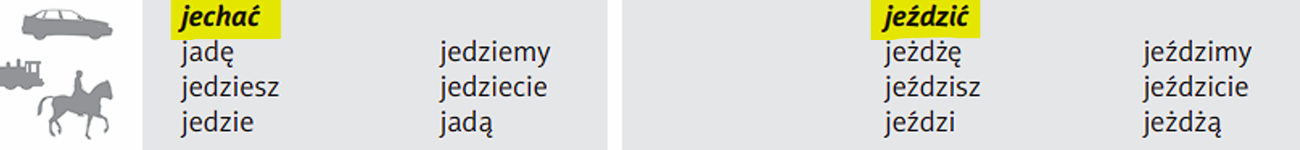
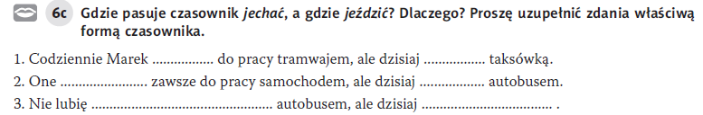
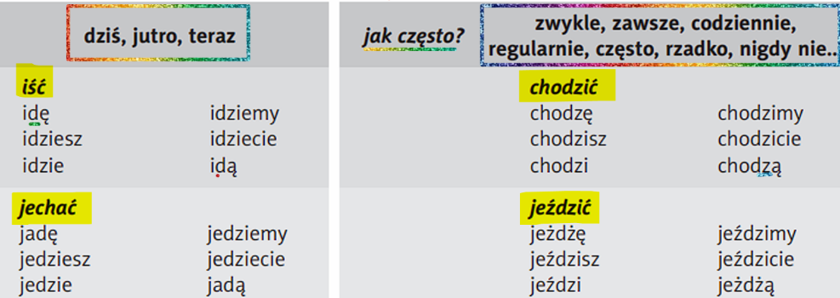
1.jeździ, jedzie, 2. Jeżdżą, jadą, 3. Jeździć, jadę
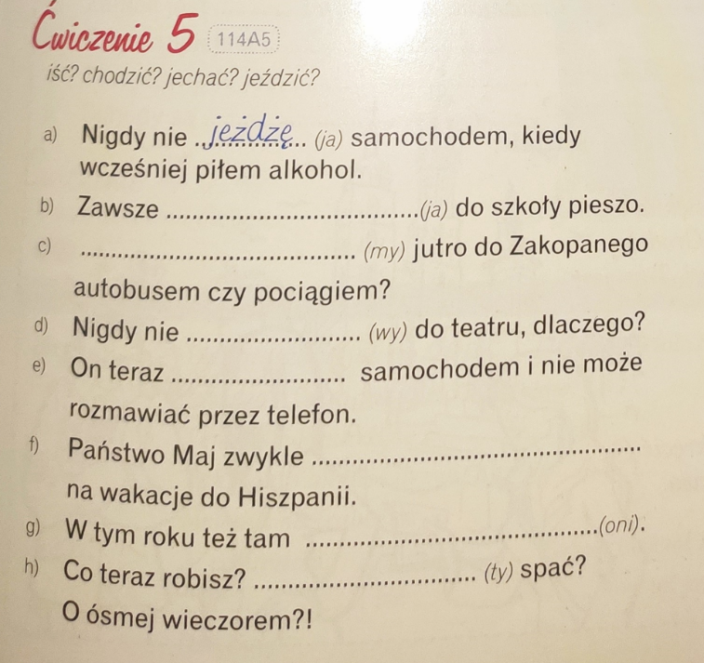
b) chodzę,
c) jedziemy
d) chodzicie
e) jedzie
f) jeżdżą
g) jadą
h) idziesz

ZADANIE DOMOWE
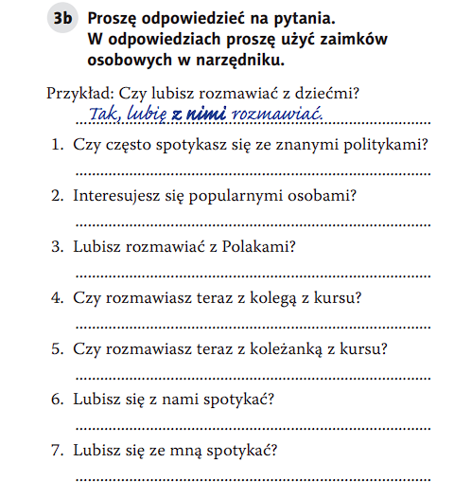

1.

